



**标题：论新能源能否完全取代传统能源**

新能源及其相关问题探讨

姓名： 金镇雄

学号： 1900094619

学院： 元培学院

1. **新能源的定义及基本特征**

新能源是以新技术为基础，刚开始开发利用的可再生能源，包括太阳能、地热能、风能、潮汐能、生物质能和核能等。与其相反的能源有常规能源，这些能源技术上已经成熟，过去的几百年中被广泛利用的能源，包括煤炭、天然气、石油等化石燃料。由于许多可再生能源在新能源内，在本文中主要谈可再生能源来探讨新能源开发以及相关问题。

据REN21的Renewables Global Futures Report的相关统计，在2017年，全球至少30个国家中，可再生能源占能源供应的20％以上。预计在未来十年及以后的时间里，全国可再生能源市场将继续强劲增长。并且冰岛和挪威等国家已经使用可再生能源供应，而其他许多国家都设定了一个目标，即在未来达到100％的可再生能源。与化石燃料相反，可再生能源资源分布在广阔的地理区域，而化石燃料集中在少数几个国家。快速开发利用新能源和提高能源效率的技术可带来显着的能源安全，减缓气候变化和经济利益。在国际舆论调查中，大力支持推广系能源，例如太阳能和风能等。

1. **对新能源的需求**

空气污染也是化石燃料使用的直接结果。就空气污染而言，能源可以分为两类。碳源（煤炭，天然气，石油和生物质）在发点过程中排放局部空气污染物和温室气体，而非碳源（核，风，太阳能，水力）在排放期间排放很少或没有空气污染物。总体而言，碳源的空气污染成本要比非碳源的空气污染成本高几个数量级，而煤电的空气污染成本要比其他碳基燃料的空气污染成本高得多。燃烧化石燃料会排放二氧化碳，而二氧化碳是致使全球变暖的主要温室气体排放源，其排放量在2012年达到了峰值。下表显示了各种能源在发电中排放的空气污染物的种类和程度。显然，煤炭和天然气两种碳源的能源的二氧化硫、氮氧化物及细颗粒物排放量远高于核能发电产生的污染物。

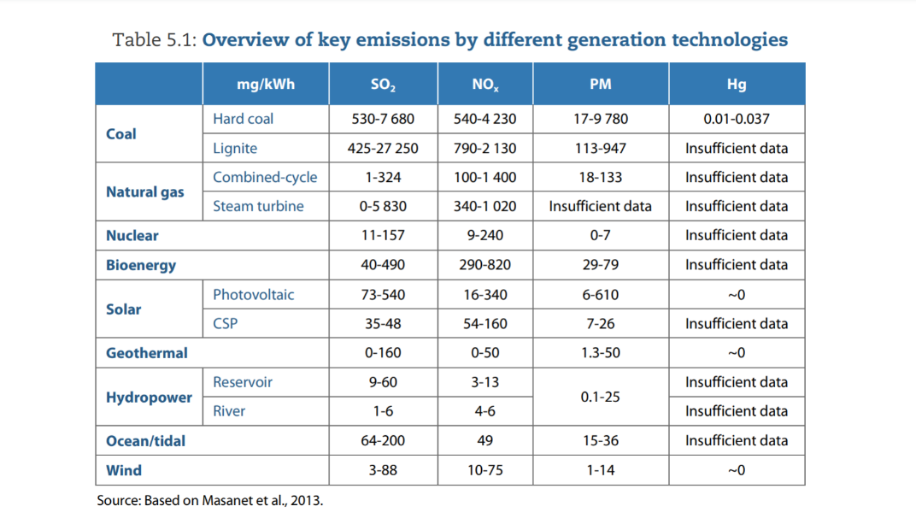

相关研究估计，若人类继续使用化石燃料而排放温室气体，那么到2100年，全球平均温度可能会上升1℃至4℃，且即使从现在起使用可再生能源取代化石燃料，全球平均温度也可能会上升1到2.5℃。20世纪是人口增长和工业发展最激烈的时期，也是完全依赖于化石燃料来供电的时期。下图为基于分析冰芯包含的大气样本和直接测量的记录二氧化碳量变化的线图，可见1950年起大气中含二氧化碳量有巨大的变化，今日已超过六十五万年以来的最高值，达到了峰值。许多科学家主张，全球变暖对环境的影响是广泛的。在北极和南极洲，上升的温度正在使大量的冰块融化，这导致海平面上升，改变了周围海水的成分。海平面上升对临海地区的居住、农业和渔业等各个方面产生影响。此外，开采化石燃料，特别是煤炭和石油，会对自然生态系统产生负面影响，例如我们已经屡次目睹过的海洋漏油事件造成的不同程度的环境污染和生态灾难。

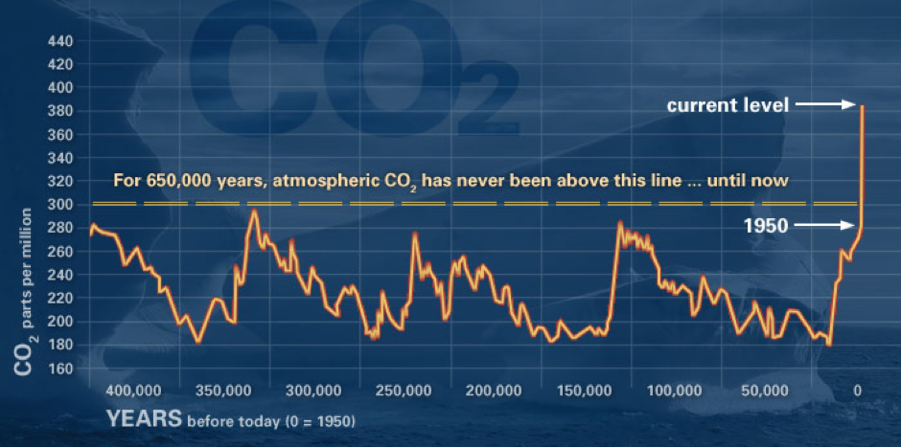

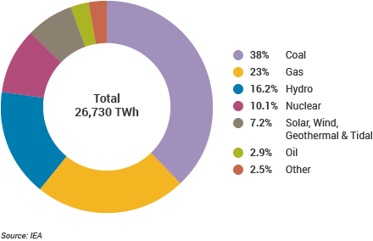预测估计，到2035年，全球能源需求将增长三分之一。还要考虑的另一个关键因素是，全世界仍有12亿人口尚未使用电力。随着全球人口的持续增长（预计在未来50年内将达到90亿），世界能源需求将成比例增加。而如右图所示，2019年，世界总电量26,730 TWh 中化石燃料燃烧占了64％。尽管近年来对间歇性可再生能源的大力支持和增长，但化石燃料对发电的贡献在过去十年左右（2005年为66.5％）几乎保持不变。在能源的需求日益增加的现状下，开发利用又能供应增加的电量又能对环境不产生负面影响的新能源是至关重要的。今天围绕气候变化和能源问题的讨论集中在以经济有效(cost effective)的方式解决能源需求的技术方案方面。迄今为止，替代矿物燃料的方法一直是可再生能源，可再生能源有望在下个世纪的多元化的能源组合中发挥越来越重要的作用。对这些替代能源的需求是过高的——它们不仅需要跟上人口增长的步伐，而且需要超越这些需求，为替代化石燃料能源生产做出贡献，以满足未来的能源需求并考虑自然环境。然而，政府以及石油、煤炭和天然气公司认为，在可再生能源作为主要能源能够有效地供应总需求电量之前，满足日益增长的全球人口对能源的日益增长的需求的唯一选择，是继续开采化石燃料。

1. **新能源能否完全取代传统能源**

转向可再生能源并不像想象中那么简单，恰恰相反。《The Moral Case for Fossil Fuels》的作者亚历克斯·爱泼斯坦（Alex Epstein）在他的著书中说道：“通常认为，可以通过从化石燃料能源转换为可再生能源来解决温室气体和能源问题。然而，很少有人关注探索可再生能源的局限性。不幸的是，从事可再生能源技术工作的人们往往不会对困难和局限性给予批评。他们通常会对自己的特定技术的潜力充满热情。”将能量从新能源中获取，降低对能源进口的依赖程度，不排放温室气体，这一想法非常理想，具有强大的吸引力。但捕捉这些资源代价昂贵,而且许多资源是间歇性的，这使得大规模使用这些资源变得复杂。此外，改变能源的分配和消耗需要时间和金钱，这意味着我们将不得不依靠化石燃料，直到我们负担得起这种转变。最后，将新的可再生能源技术引入市场，在成本和便利性方面都造成问题，这意味着从化石燃料转向新能源不是一件简单的工作。

**1、可再生能源的间歇性**

可再生能源无法提供所需能量以供应需求。经过50年的补贴，太阳能和风能技术产生的能量不到世界的7％，而且，由于太阳和风能仅提供间歇性的能量，因此继续需要化石燃料作为后备。太阳和风的间歇性问题意味着，由于天气因素的影响，很难从这两种能源中获得可靠的电力。这就产生了对能量存储的需求（当前效率不足以达到成本效益），或者需要传统的化石燃料发电或用核能作为补充。围绕可再生能源的许多争论都针对“当前”能源需求。到2050年，对未来能源的预期需求有望翻番。关键问题是，在一个生活水平和经济产出无限增长的社会，可再生能源能够满足未来能源需求。从可再生能源中获取世界总能源供应所涉及的投资成本是无法承受的。仅当我们转向只需要目前富裕国家人均能源消耗的一小部分的生活方式时，才能完全依靠可再生能源。可再生能源在某些国家可以提供大约25%的能源需求,但大部分发电能力必须以化石或核电站的形式复制,以便在几乎没有太阳或风能的情况下使用; 而继续需要的煤炭使用量将继续超过安全的温室气体排放限额。如上所述，目前新能源发电有其局限性，但根据所讨论的新能源的种类，这些是不同的。在下面会探讨太阳能的具体局限性。

太阳能是间歇性的。因此，如果没有大规模存储的能力，它对提供广泛的可再生能源的潜在贡献是有限的。即使它变得比化石燃料便宜，它的主要局限性还是每天约16小时或连续阴天都无法供电。解决这一问题的方法是，从房顶等处获得的盈余能量，送到一个能够存储电能的设备中，在夜间从这个电网中抽取电力。然而，电能的存储是目前科学界的一大难题之一。有些科学家提出，发电后将电能存储为氢气，可循环利用。但各种技术条件上存在限制，目前无法实现。总而言之，太阳能的存储在科学技术上还未解决，若此问题无法解决，则太阳能的未来只能是暗淡的。

此外，太阳能发电厂需要设在撒哈拉沙漠等日照充足、太阳能资源条件较好的地区。科学家认为，只要能够捕捉到非洲沙哈拉沙漠0.3%的阳光，就足以供应整个欧洲所需电力。尽管它们可以将能量存储为热量以在需要时进行发电和输电，但它们的最大局限性在于巨大的输电损耗，并且这种可再生能源的潜力大小尚不确定，尤其是在冬季（产量通常较高）大约占夏季产量的20％。这意味着太阳能热系统将需要位于世界上最热的地区，并且需要通过较长的输电线路为主要的需求中心供电，而在冬天将无法做出很大的贡献。

**2、可再生能源不具成本效益**

若没有政府的大量补贴，现有电力中的可再生能源要么不具有成本效益，要么占用大量土地，要么以某种方式损害环境。计算来自可再生能源的电力成本非常困难。它取决于所使用的燃料,资本成本（电厂需要几年时间才能建成，并且能持续几十年）, 发电厂将运行多少时间以及在需求高峰时是否发电。

在衡量成本时，经济学家使用的是“电力平准成本”（Levelized Costs），即发电机组在其生命周期内所有成本（资本和运营成本)的净现值，除以预计供电的兆瓦小时数。然而，电力平准成本没有考虑到间歇性问题。风能不是在平静的日子里产生的（即风力不够充裕时），太阳能也不是在晚上产生的，因此，传统能源发电厂需要保持待机状态，以补充不足电量。由于风能和太阳能的间歇性，白天电力需求的变化可能与风能和太阳能的供给不相匹配，因此即使新能源的电力平均成本与传统能源持平，由于其发电的稳定性差，其产生的电力价值却可能较低。

衡量成本的另一种方法是通过“成本效益分析”（Cost-Benefit Analysis），该分析着眼于新能源的收益，其中包括在煤或燃气发电厂生产同量的电能时所需要燃料的价值和它们避免的二氧化碳排放量等电力平均成本不考虑的一些特征。根据此计算，风能和太阳能发电似乎比按电力平均成本计算要贵得多。例如，太阳能发电场仅以产能的15％运行，因此它们可以取代得更少。随着时间的推移，将需要七个太阳能发电厂或四个风电场来产生与类似规模的燃煤发电厂相同的电量。而所有这些额外的太阳能和风力发电能力都是昂贵的。

在欧盟国家，政府干预电力市场，并强制使用成本高电力资源，例如风能和太阳能等新能源，从而产生补贴、税金、材料和劳动力，迫使消费者支付最终成本。政府没有设法增加低成本电力的可利用性，而是通过操纵影响电价的因素来加剧稀缺性，比如监管结构——包括税收和其他用户费用，对可再生能源技术的投资等。例如在德国，税费占零售电价的一半左右，输电系统运营商向居民消费者征收可再生能源税,用于补贴某些可再生能源发电设施。

**3、可再生能源占地面积之大及其他问题**

新能源（可再生能源）占用的土地面积大，意味着可扩展性和存储方面的问题。太阳能和风能的问题在于，要获得甚至是小型燃煤发电厂所能产生的尽可能多的能量，土地的规模也是巨大的。与目前相比，更有效地存储可再生能源以及来自风能或太阳能的廉价能源可能变得更加可行。但是，目前还没有成本有效的储能形式，且不可预知。新能源比传统能源的能源密度低得多，这意味着需要更多的土地。英国经济学家戴维·麦凯（David McKay）估计，为了满足英国海上风电的需求，就需要在英国整个3,000公里海岸线的4公里宽频段内安装44,000台3MW涡轮机。最好的选择是使用电力将水泵入大坝，然后再进行发电。其效果很好，但是容量非常有限。世界水力发电量约占电力需求的7~10％，因此通常有时它无法补充电力供应。水力发电具有成本效益，并且不会出现间歇性问题，但会影响其安装所在的生态系统。

大规模生产可再生能源，特别是通过位于最有利地区的太阳能热能和光伏发电场，将涉及远程传输。欧洲来自太阳热场的供应可能要经过北非和中东几千公里长的高压直流输电线路（HDVC）。 预计远距离电力损失加上局部分布的电力损失在15%左右。这使其不同于煤炭、天然气和核能，从某种意义上说更糟。这意味着它无法满足我们100％的需求，而间歇性需要考虑在任何电力系统设计中。使用最基本的“智能电网”（smart grid）技术进行智能设计的能源系统，在不给资源造成重大压力的情况下，可以轻松支持间歇性可再生能源生产高达25%。

**四、总结**

总而言之，推进新能源开发是我们的责任。为了减少二氧化碳等温室气体和空气污染物的排放量，新能源的开发是至关重要的。新能源完全取代化石燃料等常规能源，并且同时能够满足全世界日益增加的电力需求，是最理想的。但很可惜，目前或不久的将来，开发这样完美的系能源是不可能的。并且，我们应该记住，低成本发电对经济至关重要。它增加了所有部门的收入和就业，增加了消费者的购买力，并使出口更具竞争力。当然新能源可以补充常规能源，其使用可能会继续稳定增长。然而，实际上，它不可能在短期内完全替代不可再生燃料。

**参考文献**

1. OECD Nuclear Energy Agency, *The Full Costs of Electricity Provision*, 2018.
2. OECD International Energy Agency, World Energy Outlook 2020.
3. Initiative for Global Environmental Leadership, *Making the Transition to a Low-carbon Economy*, April 2015.
4. Armaroli, Nicola; Balzani, Vencenzo, *Solar Electricity and Solar Fuels: Status and Perspectives in the Context of the Energy Transition*, 2011.
5. *Renewable Capacity Statistics 2020*. www.irena.org, August 2020